Vergleich von Modellen
In der ersten Aufgabe geht es darum, Modelle zu vergleichen und deren Unterschiede zu verstehen. Nachfolgend werden hierfür zunächst zwei Paare von Modellen vorgestellt. Es handelt sich in beiden Fällen um Modelle, die Revisionen voneinander sind, ein System also zu unterschiedlichen Entwicklungszeitpunkten beschreiben. Im ersten Fall beschreiben wir ein einfaches System zur Verwaltung von Veranstaltungen, das zweite Modellpaar stellt zwei Revisionen eines einfachen Flugverwaltungssystems dar. In beiden Fällen wird nur die Datenhaltung der Systeme modelliert, wozu wir jeweils Ecore-Klassendiagramme verwenden.

Zu vergleichende Modellrevisionen

Modellpaar 1: Veranstaltung_vb -> Veranstaltung_v1
Veranstaltung_vb
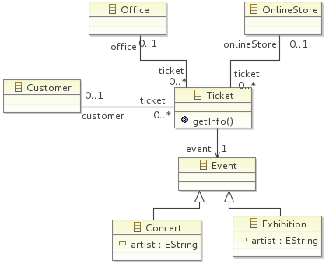

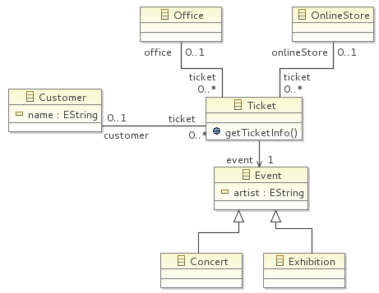
Veranstaltung_v1

Modellpaar 2: Flughafen_v1 -> Flughafen_v2
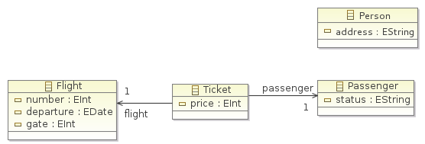
Flughafen_v1

Flughafen_v2

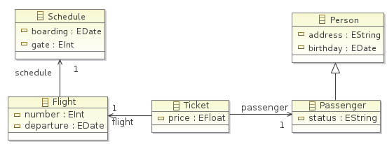

Aufgabe 1.1
Unter einer Differenz verstehen wir informell ausgedrückt eine Beschreibung, wie sich zwei Modelle unterscheiden. Die Unterschiede zwischen zwei Modellen kann man i.a. auf verschiedene Art ausdrücken, daher ist die Differenz zwischen zwei Modellen nicht eindeutig definiert. So kann man bspw. eine Differenz immer so beschreiben, indem man alle Modellelemente der ersten Version als gelöscht und die Elemente der geänderten Version als neu erzeugt erachtet. Eine solche Beschreibung der Unterschiede ist zwar präzise, offensichtlich aber nicht besonders geschickt.

Beschreiben Sie zunächst, ohne Modellvergleichswerkzeuge zu benutzen und mit eigenen Worten, die Differenzen zwischen den Revisionen der oben dargestellten Modellpaare. Ziel sollte es sein, die Differenzen möglichst verständlich und zugleich präzise zu beschreiben.

diff Veranstaltung_vb -> Veranstaltung_v1:

diff Flughafen_v1 -> Flughafen_v2:

Modellvergleichswerkzeuge
Offensichtlich ist der manuelle Vergleich von Modellen sehr aufwendig, anfällig für Fehler und damit für große Modelle nicht mehr handhabbar. Zu diesem Zweck werden spezialisierte Vergleichswerkzeuge für Modelle eingesetzt. In dieser Teilaufgabe sollen die Werkzeuge EMFCompare und SiLift eingesetzt werden, um die obigen Modellpaare zu vergleichen.
Modellvergleich mit EMF Compare: TODO: Vorgehen in Eclipse beschreiben.
Modellvergleich in SiLIft: TODO: Vorgehen in Eclipse beschreiben.
TODO: Angepasste Differenzbeschreibung
...
...
diff Veranstaltung_vb -> Veranstaltung_v1:

diff Flughafen_v1 -> Flughafen_v2:

Fragen
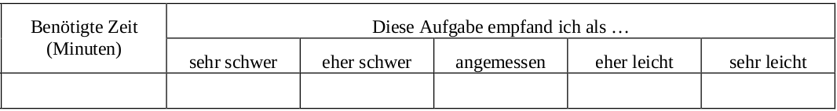
Fragen mit Antwortmöglichkeiten der Ausprägung wenig <--> sehr:
- In wie weit war die von EMF Compare bereitgestellte Funktionalität hilfreich beim Vergleichen der Modelle?
- In wie weit war die von SiLift bereitgestellte Funktionalität hilfreich beim Vergleichen der Modelle?

3-Wege Mischen von Modellen („Workspace-Update“)
TODO Szenario beschreiben
bla

Durchführung des Workspace-Update mit EMFCompare

Vorgehen
Bla bla bla

Fragen
3 Frageblöcke mit Fragen der Ausprägung wenig <--> sehr

[Konfliktdarstellung]
- Waren die von EMFCompare berichteten Konflikte für Sie verständlich und nachvollziehbar?
- Inwieweit waren die dargestellten Konflikte hilfreich, die inhaltlichen Widersprüche der parallelen Bearbeitung der Modelle zu erkennen?

[Konfliktauflösung]
- Inwieweit war die von EMF Compare bereitgestellte Funktionalität hilfreich bei der Auflösung der Konflikte?

[GUI-Konzept]
- War es für Sie hilfreich bei der Durchführung der Aufgabe, die Basisversion in einem separaten Editorfenster anzuzeigen?
- War es für Sie hilfreich, Version v1 in einem separaten Editorfenster anzuzeigen?
- War es für Sie hilfreich, die Differenz vb-v2 in einem separaten Editorfenster anzuzeigen?

Durchführung des Workspace-Update mit SiLift

Vorgehen

Fragen
[Konfliktdarstellung]
- Waren die von SiLift berichteten Konflikte für Sie verständlich und nachvollziehbar?
- Inwieweit waren die dargestellten Konflikte hilfreich, die inhaltlichen Widersprüche der parallelen Bearbeitung der Modelle zu erkennen?

[Konfliktauflösung]
- Inwieweit war die von SiLift bereitgestellte Funktionalität hilfreich bei der Auflösung der Konflikte?

[GUI-Konzept]
- War es für Sie hilfreich bei der Durchführung der Aufgabe, die Basisversion in einem separaten Editorfenster anzuzeigen?
- War es für Sie hilfreich, Version v1 in einem separaten Editorfenster anzuzeigen?
- War es für Sie hilfreich, die Differenz vb-v2 in einem separaten Editorfenster anzuzeigen?

Anmerkungen:

Propagation von Modelländerungen („Branch Merge“)
TODO: Aufgabe bla bla

Durchführung der Änderungspropagation mit EMFCompare

Vorgehen

Fragen
Fragen mit Ausprägung wenig <--> sehr

- Waren die von EMFCompare berichteten Konflikte für Sie verständlich und nachvollziehbar im Kontext der Aufgabenstellung?
- Inwieweit waren die dargestellten Konflikte hilfreich, die Ursache für das Scheitern der Propagation einzelner Änderungen zu erkennen?
- Waren Sie mit Hilfe der von EMF Compare bereitgestellten Funktionalität in der Lage, angemessen auf das Scheitern der Propagation einzelner Änderungen zu reagieren?
- Inwiefern halten Sie den Einsatz eines Mischwerkzeugs zur Propagation von Änderungen für geeignet?

Durchführung der Änderungspropagation mit SiLift

Vorgehen
Bla bla

Fragen

Waren die Gründe für das Scheitern der Propagation einzelner Änderungen für Sie verständlich und nachvollziehbar?
Waren Sie mit Hilfe der von SiLift bereitgestellten Funktionalität in der Lage, angemessen auf das Scheitern der Propagation einzelner Änderungen zu reagieren?
Hat die gezielte Reduktion der im Patch enthaltenen Änderungen die Patch-Anwendung für Sie vereinfacht?
Inwiefern halten Sie den Einsatz eines dezidierten Patch-Werkzeugs zur Propagation von Änderungen für geeignet?

Fragebogen
Fragen mit Anwortmöglichkeiten der Ausprägung Anfänger <--> Experte

- Welche Erfahrungen haben Sie mit der Modellierung von Softwaresystemen, insbesondere mit Klassendiagrammen?
- Welche Erfahrungen haben Sie auf dem Gebiet der Metamodellierung und der Repräsentation von Modellen?
- Welche Erfahrungen haben sie mit dem Eclipse Modeling Framework?
- Welche Erfahrungen haben Sie mit der Durchführung von Refactorings, insbesondere Modell-
- Refactorings?
- Welche Erfahrungen haben Sie mit der Versionierung von Quelltext-zentrierten Software-Dokumenten?
- Welche Erfahrungen haben Sie mit der Versionierung von Modellen?

Bitte markieren Sie in unten stehender Tabelle, mit welchen Werkzeugen Sie bereits gearbeitet haben. Falls Sie bereits mit einem Werkzeug gearbeitet haben, benennen Sie bitte die Werkzeugfunktionen (z.B. SVN update, SVN commit, ...), welche Sie dabei benutzt haben.
Werkzeug | Bereits benutzt  (Ja/Nein) | Benutzte Funktionen
UNIX diff/patch
Subversion (SVN)
CVS
Git
EMF Compare

